

1. **Website**: https://glip.com/
2. **Năm thành lập**: 1999
3. **Miễn phí/không miễn phí**: Miễn phí / Tính phí

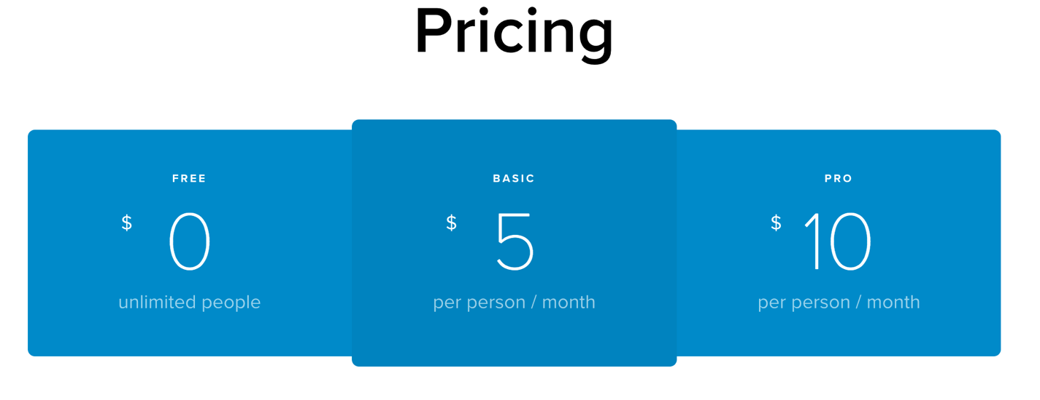

1. **Có app di động không**: Hỗ trợ nhiều thiết bị

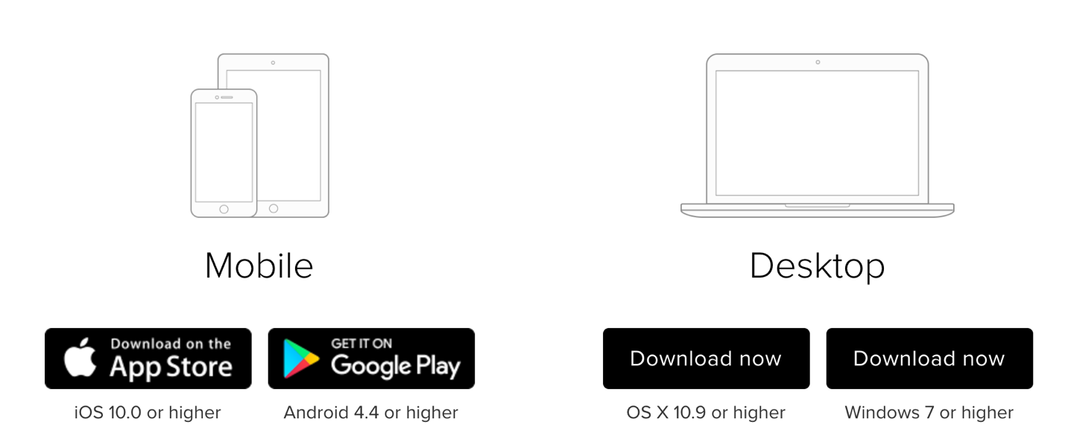

* Máy tính: Windows, macOS
* Điện thoại/máy tính bảng: Android, IOS, Windows phone.

1. **Có hỗ trợ các dịch vụ bên thứ 3 không:** hỗ trợ đăng nhập bằng tài khoản Facebook, Google+.
2. **Chức năng:** Glip dùng để nhắn tin nhóm với việc chia sẻ tệp tin, quản lý tác vụ và chia sẻ màn hình.
3. **Ưu điểm:** giao diện đẹp, Glip bao gồm trò chuyện, tác vụ, tệp, lịch, ghi chú và cuộc gọi điện video của bạn, tất cả trong một. Không có nhược điểm